**Họ và tên: Trần Thị Minh Trâm**

**Mã sinh viên: 21IT664**

**CÁC BƯỚC THỰC HIỆN ĐỀ TÀI “QUẢN LÝ SẢN PHẨM”**

**Bước 1:** Vào Firebase FireStore Database tạo:

* database giuaki
* collection:

+ Admin: id, password

+ products: category, image, name, price

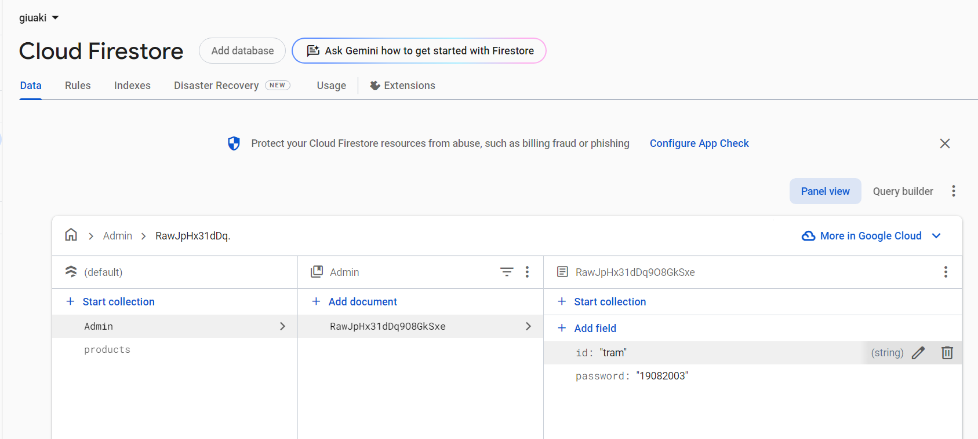

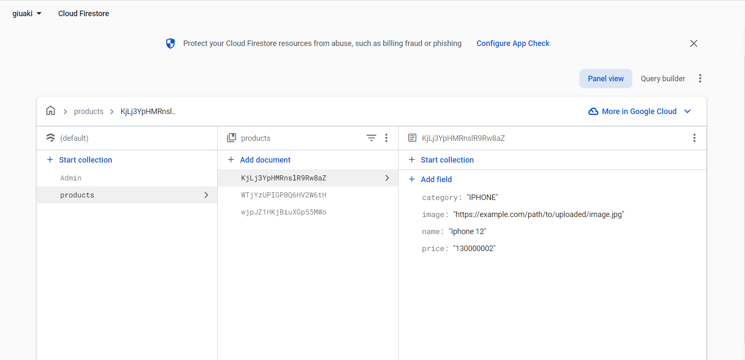

**Bước 2:** Tạo dự án Flutter có tên giuaki

* Tạo file login.dart: giao diện đăng nhập của admin
* Tạo file home.dart: giao diện form nhập nhập thông tin sản phẩm , hiển thị danh sách sản phẩm.
* Tạo file edit_product.dart: chức năng chỉnh sửa sản phẩm
* Tạo file delete_product.dart: chức năng xoá sản phẩm
* Tạo file add_product: chức năng them sản phẩm

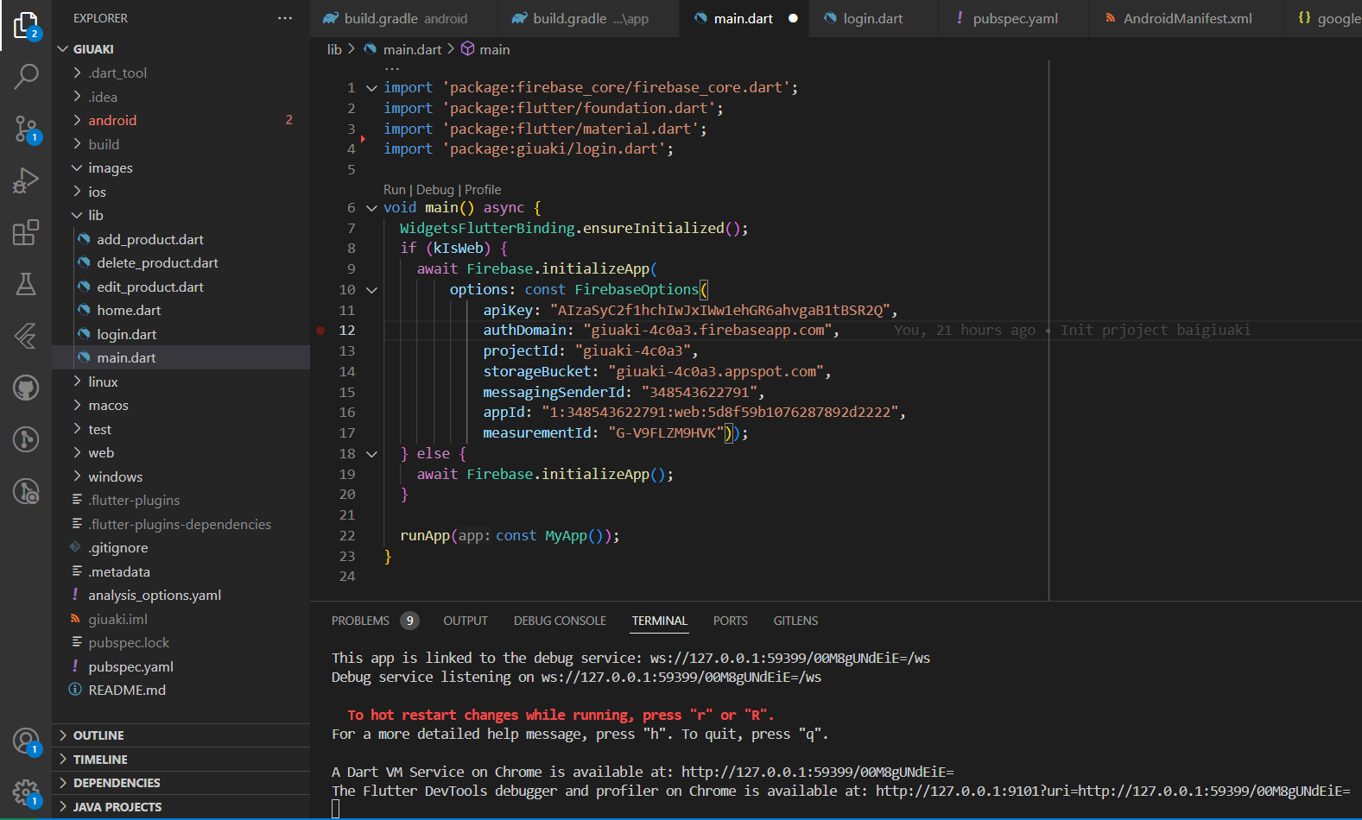

**Bước 3:** Cấu hình Firebase cho dự án

+/ Khởi tạo và cấu hình Firebase trong main.dart

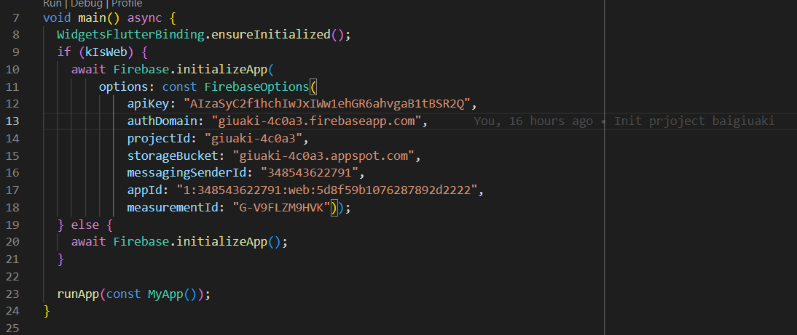

+ Thêm các môi trường cần thiết vào dependencies của pubspec.yaml

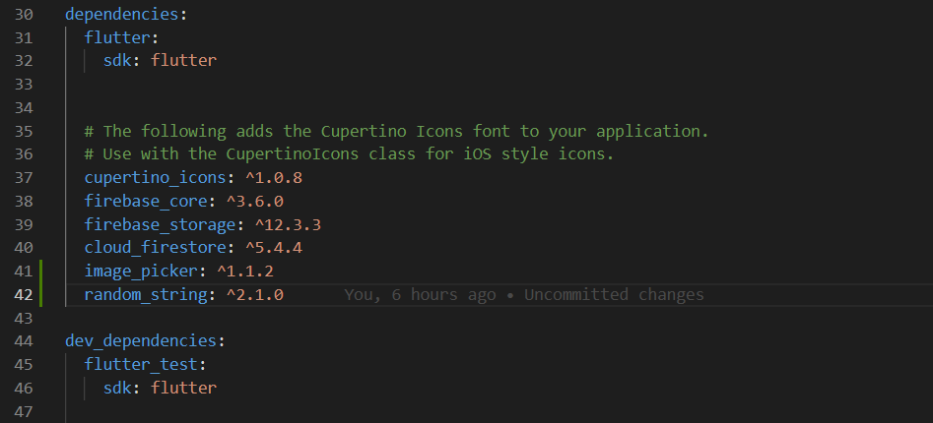

**Bước 4:** Xây dựng ứng dụng với các chức năng: thêm(name, category, price), sửa , xóa, hiên thị. Ngoài ra còn có chức năng thêm đăng nhập tài khoản admin. Ứng dụng chạy trên Chrome

